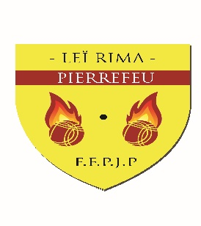PIERREFEU DU VAR 

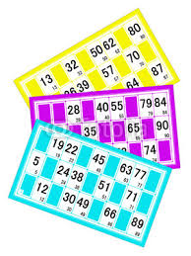LOTO

Organisé par " LEÏ RIMA "
DIMANCHE 05 JANVIER 2020
à 14H30

________________________________________
Salle André MALRAUX
----------------------------------------

4 Euros le Carton / 10 Euros les 3 cartons.

16 Quines et 4 Cartons pleins,

+ 1 Carton vide à l’Entracte.

GROS LOTS :
Télévision –Cheminée électrique – Combiné « Pierrade-grill-raclette » – Cafetière « Dolce Gusto » et de nombreux autres lots…
Boissons et Patisseries sur place

Renseignements : 07.67.42.61.77 - Ne pas jeter sur la voie publique
---------------------------

